ADI-SOYADI:………………………………………. NO:……. ALDIĞI NOT:…………………..

2014 – 2015 EĞİTİM ÖĞRETİM YILI ERGANİ GÖKÇİ İLKOKULU 4. SINIF
SOSYAL BİLGİLER DERSİ 1.DÖNEM 2.SINAV

A- Aşağıdaki bilgilerden doğru olanın başına (D), yanlış olanın başına (Y) yazınız. (15 x 1 = 15P)

- (…….) Yönümüzü sadece pusula ile bulabiliriz.
- (…….) Mustafa Kemal, 19 Mayıs 1919’da Bandırma Vapuru ile Erzurum’a ulaştı.
- (…….) Doğu, batı, kuzey ve güney ana yönlerdir.
- (…….) Aniden oluşan ve insanlar tarafından kontrol edilemeyen afetlere doğal afet denir.
- (…….) Güreş ve cirit ata sporlarımızdandır.
- (…….) Kroki ölçeksiz yapılan çizimdir.
- (…….) Sağ kolumuzu güneşin doğduğu tarafa uzatırsak önümüz güneyi gösterir.
- (…….) Türkiye Cumhuriyeti’nin ilk Cumhurbaşkanı Mustafa Kemal’dir.
- (…….) Hava gözlemleri Devlet Meteoroloji İşleri Müdürlüğü tarafından yapılır.
- (…….) Kutup Yıldızı, yön bulmada yararlandığımız unsurlardandır.
- (…….) Erozyonu önlemek için ağaçlandırma çalışmalarına önem verilmelidir.
- (…….) Kurtuluş Savaşı’nın başlangıcı Sivas Kongresi’nin yapılmasıdır.
- (…….) Pusulanın renkli ucu daima güneyi gösterir.
- (…….) Krokilerde yalnızca binalara yer verilir.
- (…….) Atatürk Sivas ve Erzurum kongrelerini padişaha destek için yapmıştır.

B- Aşağıdakilerden Doğal unsur olanların başına (D), Beşeri unsur olanlara (B) yazınız. (8X1=8 P)
- (…….) Deniz | - (…….) Göl | - (…….) Baraj | - (…….) Akarsu
- (…….) Fabrika | - (…….) Otomobil | - (…….) Dağ | - (…….) Toprak
C- Aşağıdaki cümlelerde bulunan boşlukları kutu içindeki uygun kelimelerle tamamlayınız. (16 x 1 = 16P)
kuzeyi - termometre - erozyon - çığ - horon - ara - pusula - Erzurum Kongresi -doğal afet - beşeri unsur - güney - meteoroloji- Ankara - kroki - doğal unsur - kuzey - hava olayları

- Pusulanın renkli ucu her zaman …………………………………. gösterir.
- Kuzeybatı bir …………………… yöndür.
- Su ve rüzgarın etkisiyle yer kabuğunun üst tabakasındaki toprağın aşınıp taşınmasına ……………………………. denir.
- Dağların tepelerinden kopup aşağı doğru yuvarlanan kar kütlelerine ………………………………… denir.
- …………………………., Karadeniz Bölgesi’ne ait bir oyundur.
- Yön bulmaya yarayan alete ........................................................denir.
- Hava sıcaklığı ……………………………………………………………. ile ölçülür.
- Baraj, köprü ve yol gibi yapılar ……………………………………………………olarak adlandırılır.
- Bir yerin kuşbakışı çizimine ………………………………………… denir.
- Karınca yuvalarının girişi ……………………………………………… yönüne bakar.
- Doğada bulunan ağaçlar, çiçekler, dereler ve dağlar …............................................... olarak adlandırılır.
- Doğanın sebep olduğu değişim ve yıkımlara…………………………………………………denir.
- Yağmur, kar, dolu, sis gibi olaylara …………………………………………………… denir.
- TBMM, 23 Nisan 1920’de …………………….da açılmıştır.
- ………………………………tüm yurdu ilgilendiren kararlar alındığı için milli bir kongredir.
- Ağaçların ve taşların yosun tutan tarafları ……………………………………… yönünü gösterir.

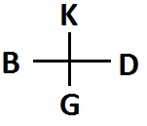
D- Aşağıdaki krokiye göre yandaki soruları cevaplayınız. (5X 2 = 10 P)

OKUL
Dağ
Apartman
Saha

Tarlalar
Bayraklı Tepe
Bakkal

Park

Lojman
D
K

- Okulun kuzeyinde …………………………………………… var.
- Okulun güneydoğusunda ……………………………… var.
- Apartmanın batısında ………………………………… var.
- Tarlalar okulun …………………………………………………… 'dır.
- Apartmanda oturan bir kişi bakkala gitmek için ……………………… yönüne doğru gitmelidir.

E ) Aşağıdaki çoktan seçmeli soruların doğru cevaplarını işaretleyiniz. (13x4= 52 P)

1) Aşağıdakilerden hangisi geçmişten günümüze getirdiğimiz kültürel değerlerimizden değildir?
A)Bayramlarda el öpme, ramazanda davul çalma B)Kırkpınar güreşleri, halk oyunlarımız
C)Hacivat ve Karagöz D)Noel Baba kostümü

2) Ali, Hatay için hava durumunu gösteren bir grafik çiziyor. Havanın parçalı bulutlu olacağını göstermek için aşağıdaki kullanmalıdır?
A) B) C) D)
3) “……………, tarihte Türklerin oynadığı oyunlardandır.” cümlesinde boş bırakılan yere aşağıdakilerden hangisi gelebilir?
A) Cirit B) Basketbol C)Tenis D) Gülle

4)Aşağıdakilerden hangisi yön bulmada kullanılacak yöntemlerden biri değildir?
A)Pusula B)Kutup Yıldızı C)Güneş D)Bulutlar

5) Aşağıdakilerden hangisi temel ihtiyaçlardan değildir?
A)Yemek yemek B) Giyinmek
C) Oyun oynamak D) Barınmak

6) Hava olaylarını önceden bilmek bize ne kazandırır?
A) Derslerimize daha dikkatli çalışmamızı sağlar.
B) Bilgi dağarcığımız genişler.
C) Dikkatli olup tedbir almamızı sağlar.
D) Hava durumunu öğrenmesek de olur.

7) “Düşmanlar yurdumuzu işgal ediyorlar. Gemiler İstanbul Limanı’na yanaştı.” diyenlere karşı Atatürk “Geldikleri gibi giderler.” diyerek yanıt vermiştir. Atatürk’ün bu sözünden onun hangi kişilik özelliğini anlayabiliriz?
A) İleri görüşlü olması B) Duygusal olması
C) Plânlı olması D) Cesur olması

BAŞARILAR DİLERİM

KENAN ALPALTUN
3 / 4 – A Sınıfı Öğretmeni

GAZİANTEP | Pazartesi | Salı | Çarşamba | Perşembe | Cuma
GAZİANTEP | 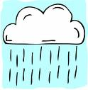 | 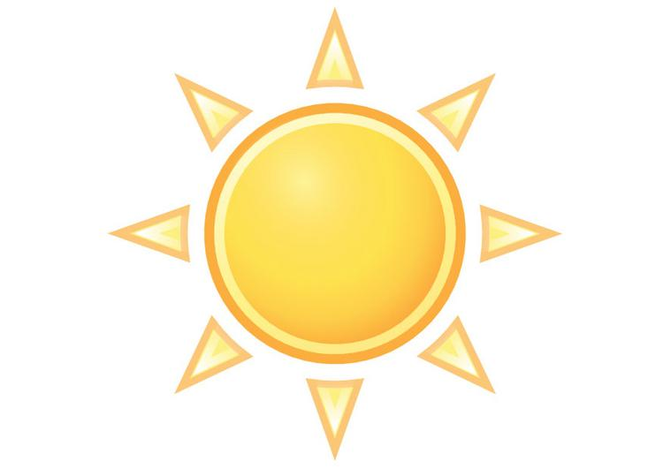 | 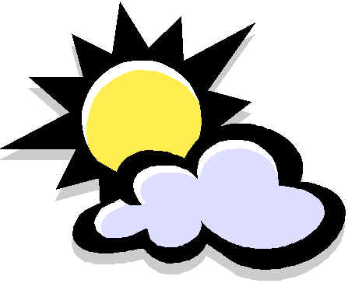 | 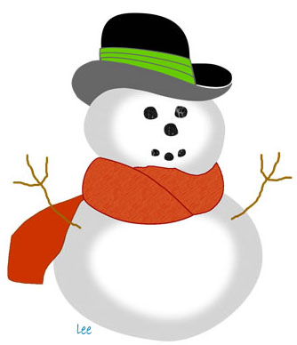
8) Yukarıda Gaziantep için verilen hava raporuna göre Cuma günü hava durumu nasıldır?
A) Güneşli B) Parçalı bulutlu
C) Yağmurlu D) Karlı

9) Aşağıdakilerden hangisi beşeri unsur değildir?
A) Saraylar B) Ormanla C) Camiler D)Kaleler

10) Bir millete özgü kültürel öğelerin tümüne milli kültür denir ve bu öğeler milletin ortak ürünüdür.
Bu açıklamaya göre aşağıdakilerden hangisi bizim kültürel öğelerimizden biri değildir?
A) düğün törenleri B) yemeklerimiz
C) halk oyunlarımız D) ilaçlar
11- “Ayşe’nin boyu 130 cm, ağırlığı 28 kg.dır. Saçları siyah, gözleri yeşildir.” Buna göre Ayşe’nin aşağıdaki özelliklerinden hangisi anlatılmıştır?
A) Hobileri B) Duyguları
C) Fiziksel özellikleri D) Zeka seviyesi

12- Aşağıdakilerden hangisi doğal afetlerden değildir?
A) Heyelan B) Trafik kazası C) Çığ D) Sel
13) I. 1998 yılında doğdum.
II. 2004 yılında okula başladım.
III. 2000 yılında kardeşim oldu.
IV. 1999 yılında deprem oldu.
Yukarıda olaylar kronolojik bir sıraya konulduğunda hangisi doğru bir sıralama olur?

A) I, II, III, IV B) I, III, II, IV
C) I, IV, II, III D) I, IV, III, II



